Условия для публикации
в сборнике научных работ

В редакцию предоставляется электронный вариант статьи, набранной в Word-2007/Word-2010/ Word-2013. (Если статья Иванова называется, например, «Требования, предъявляемые к авторским текстовым оригиналам», то в названии файла такой порядок: Фамилия. Первое слово названия. Многоточие. Последнее слово названия. Вот так: Иванов. Требования…оригиналам.)
Объем статьи – 4–8 страниц формата А4.

Требования, предъявляемые к авторским текстовым оригиналам

Шрифт – Times Cyr, размер шрифта (кегль, кг.) – 14 пунктов (п.), межстрочное расстояние – 1,5 (допускается 2), расположение текста – по ширине, абзацный отступ – 1,25 (1,27) мм. Поля, см: левое, правое, верхнее – по 2 см, нижнее – 2,5.
Пользоваться клавишей «Тab» категорически запрещается.

Оформление:
УДК;
фамилия автора – над заголовком, буквы строчные; порядок такой: инициалы, фамилия, курс; в скобках – инициалы, фамилия руководителя данной научной работы; вуз, город (рис. 1, а) / инициалы, фамилия, научная степень, вуз, город (рис. 1, б).
Расположение – влево; заголовок – все буквы ПРОПИСНЫЕ, жирные (рис. 1, а, б).

б)
а)

Рис. 1
Оформление таблиц и рисунков.
В таблицах – шрифт Тimes Cyr, размер шрифта – на полтора-два пункта размера меньше, чем в основном тексте (11,5–12 п.), расположение текста в «шапке» таблицы – по центру, в столбцах – по ширине; автоматическая расстановка переносов ОБЯЗАТЕЛЬНА! Межстрочное расстояние – 1. В конце предложений ТОЧКА НЕ СТАВИТСЯ; слово «Таблица» – курсив, кг. 14, в правый край таблицы; название таблицы – начертание нормальное, кг. 14, по центру таблицы (точка в конце названия НЕ СТАВИТСЯ) (рис. 2).

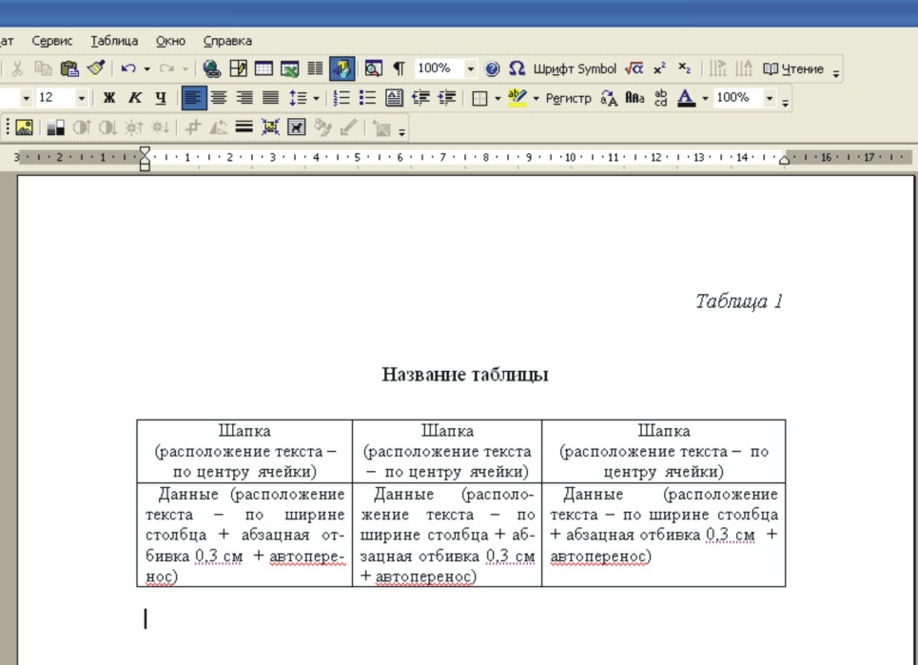

Рис. 2

В случае переноса таблицы на следующую страницу – «Продолжение/Окончание таблицы 1».
Рисунки: размер подрисуночной подписи – 14, расположение – по центру набора, слово «Рис.» – курсив, название рисунка – нормальное начертание, описание рисунка – нормальное начертание, 12 кг., условные обозначения – курсивное начертание, их расшифровка – нормальное. Точка в конце названия рисунка НЕ СТАВИТСЯ! (рис. 3).

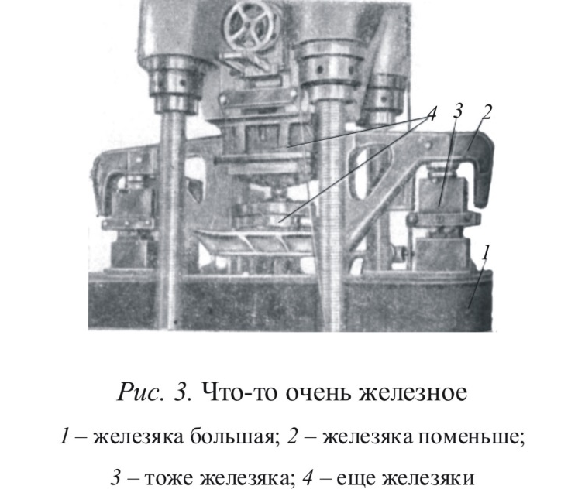

Рис. 3

НАПИСАНИЕ БУКВ В ТЕКСТЕ:
русские (а, б, в, А, Б, В),
греческие (Σ, Ψ, Θ, Ω, ρ, π, β, τ, ω, φ),
а также цифры и функции (1, 2, 3; I, II, III; max, lg, sin и т.п.) – пишутся только прямо;
латинские (a, b, n, A, B, N и т.д.) – только курсивом.
Исключение – курсив во вспомогательном тексте (слова «Таблица» и «Рис.», примечания в рисунках и ссылки в тексте на эти примечания).
Простые формулы набираются в текстовом редакторе (рис. 4).

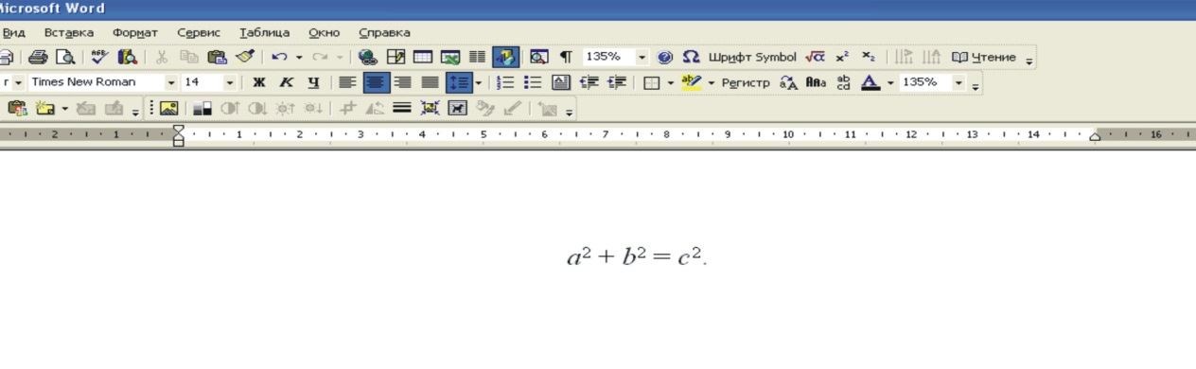
Рис. 4

Сложные формулы набираются или в Equation, или в MathType (рис. 5, 6).
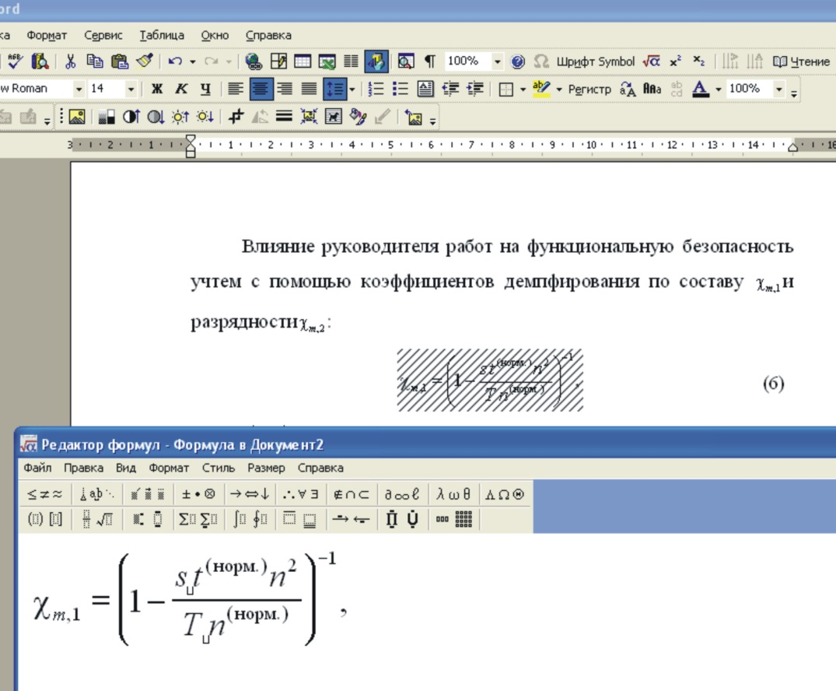
Рис. 5

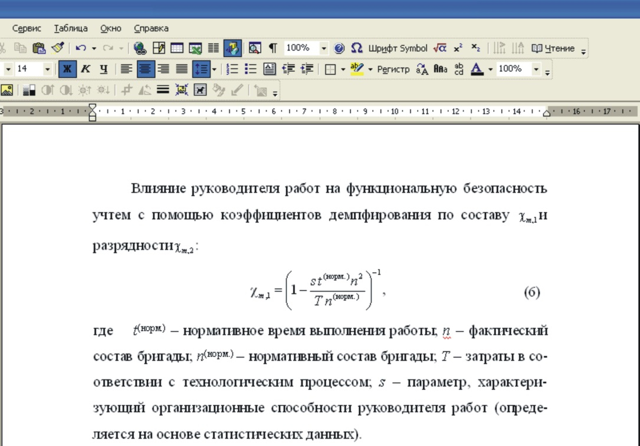

Рис. 6

Ссылки на литературу в тексте пишутся в квадратных скобках, например, [1], [1, 2] или [3–5]. Список литературы оформляется строго по ГОСТ 7.0.100–2018.

1. Оформление ссылки на печатное издание:
а) на монографию
33. Никонов В.И., Яковлев В.Я. Алгоритмы успешного маркетинга. М., 2007. С. 256–300.
34. Бердяев Н.А. Смысл истории. М. : Мысль, 1990. 175 с.
35. Соловьев В.С. Красота в природе : соч. в 2 т. М. : Прогресс, 1988. Т. 1. С. 25–36.
б) на учебник/учебное пособие
13. Кутепов В.И., Виноградова А.Г. Искусство Средних веков : учеб. для вузов. – 2-е изд. – М. : Проспект, 2006. – С. 305–412. ISBN 0-00000-00-0.
42. Мельников В.П., Клейменов С.А., Петраков А.М. Информационная безопасность и защита информации : учеб. пособие. М., 2006. 187 с.

в) на периодическое/сериальное издание (журнал, газету, сборник)
11. Кнабе Г.С. Понятие энтелехии и история культуры // Вопр. философии. 1993. № 5. С. 64–74.
9. Ефимов А.Б. Трудовые резервы // Магистраль. – 2002. – 1 янв.
13. Анастасевич В.Г. О библиографии // Наша книга. 2006. Вып. 33(147). С. 14–18. ISBN 0-00000-00-0.
86. Труды Института геологии / Рос. акад. наук, Урал. отд-ние, Коми научн. центр, Ин-т геологии. Вып. 113 : Петрология и минералогия Севера Урала и Тиммана. 2003. 194 с. ISBN 0-00000-00-0.

г) на нормативное издание (закон, ГОСТ, инструкцию)
2. Гражданский кодекс Российской Федерации // Парламент. газ. 2006. 21 дек.

4. ГОСТ Р 7.0.4–2006. Издания. Выходные сведения. Общие требования и правила оформления. М., 2006. II, 43 с. (Система стандартов по информ., библ. и изд. делу).

5. Инструкция по проектированию железобетонных конструкций. М. : Стройиздат, 2003. 272 с.

д) на патент и авторское свидетельство

20. Приемопередающее устройство : пат. 2187888 Рос. Федерации.

22. Приемопередающее устройство : а.с. 2187912 Рос. Федерации.
е) на автореферат/диссертацию
48. Брусянин Д.А. Функциональная безопасность в структурных подразделениях железнодорожного транспорта : автореф. дисс. … на соиск. уч. ст канд. техн. наук. Екатеринбург : УрГУПС, 2005. 18 с.
48. Сидоров И.П. Психология труда. Культурно-исторические основы развития психологического знания о труде: дисс. … на соиск. уч. ст. канд. ист. наук. Екатеринбург : УрГУПС, 2005. 168 с. Защищена 31.12.2005.

ж) на депонированное издание
115. Скоробогатов С.М. Разрушение бетона в изгибаемых элементах железобетонных конструкций как энтропийный процесс. Свердловск : УЭМИИТ, 1989. Деп. в ВНИИНПИ 15.10.89, № 10501. 22 с.

2. Оформление ссылки на электронное издание

а) на материал, размещенный на сайте
19. Жилищное право: актуальные вопросы законодательства : электрон. журн. 2007. № 1. URL: http://www.gilpravo.ru (дата обращения: 20.08.2007).

б) на материал, опубликованный на электронном носителе
55. Московский Кремль [Электронный ресурс]. М. : Новый Диск, 2007. (CD-ROM).

По интересующим вопросам обращаться в орг.комитет или rtt2023org@usurt.ru к Л.С. Барышниковой по электронной почте: lsb@usurt.ru или тел.: (343) 221-25-42, 53-32 (внутр.); каб. Б2-88.

